Requer informações sobre tráfego intenso de veículos, principalmente em horários de pico, que está causando problemas no cruzamento da Estrada Municipal do Roncáglia com a Rua Campos Salles, no Bairro Roncáglia, divisa entre Valinhos e Campinas

Senhor Presidente,
Senhores Vereadores,

O Vereador GABRIEL BUENO requer, nos termos regimentais, após aprovação em Plenário, que sejam encaminhados ao Poder Executivo Municipal os seguintes pedidos de informações:

1. A prefeitura, por meio de sua secretaria responsável, tem ciência das do tráfego intenso de veículos, principalmente em horários de pico, que está causando problemas no cruzamento da Estrada Municipal do Roncáglia com a Rua Campos Salles, no Bairro Roncáglia, divisa entre Valinhos e Campinas?

2. Se sim, qual a medida que será tomada para sanar esse problema? Se não, favor enviar técnicos ao locar para que seja estudada uma solução para melhor fluidez do tráfego,

Justificativa

Este vereador foi procurado por munícipes e solicita essas informações, pois conforme relatos de moradores locais há uma excessiva demora para conversão neste cruzamento, causando transtorno aos motoristas que por lá trafegam
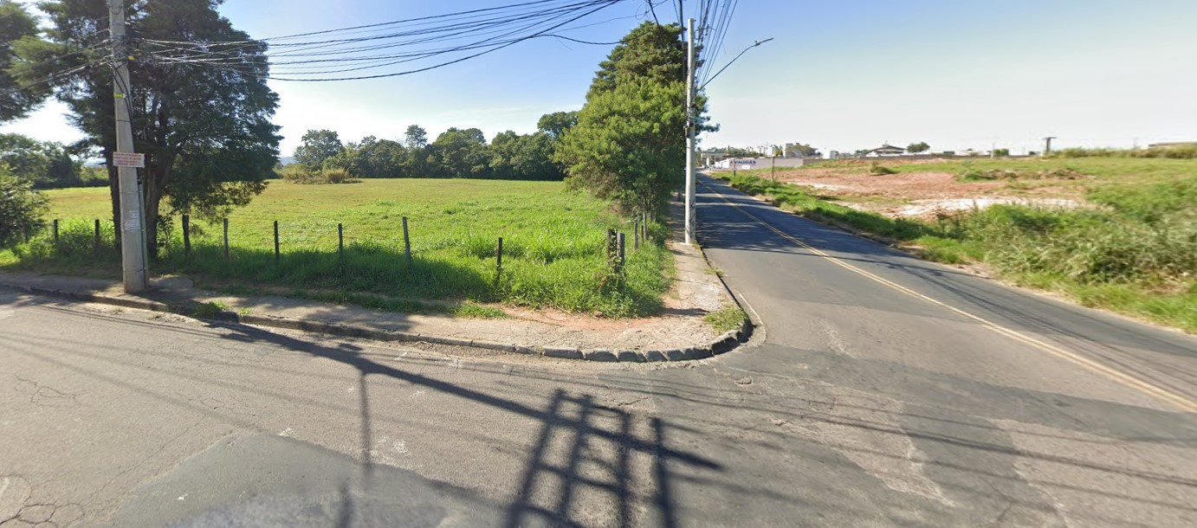
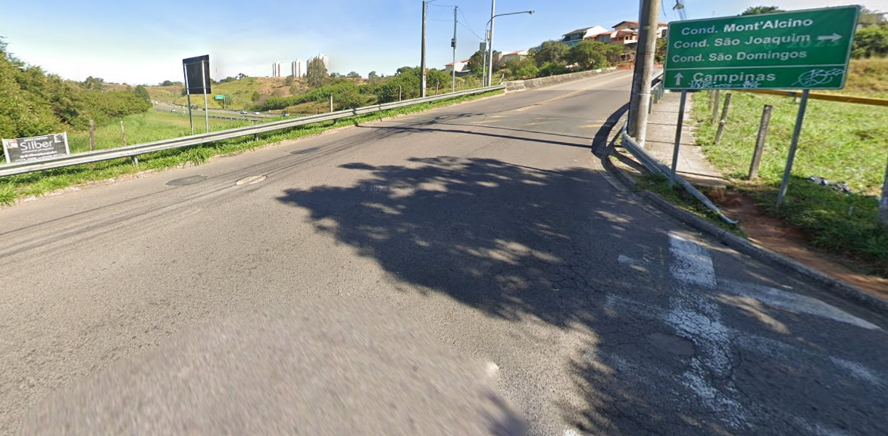
Valinhos, 14 de setembro de 2023.

AUTORIA: GABRIEL BUENO

